Tótem Frigosorno

**Integrantes :** Felipe Andrés Silva Aguilar.

**Carrera :** Técnico en Programación Computacional.

**Jornada :** PEV.

**Escuela :** Construcción e Ingeniería.

# Introducción.

Este informe tiene como objetivo presentar a grandes rasgos el desarrollo de una aplicación web, de ahora en adelante “Proyecto Tótem”. El informe abarca desde el análisis de la problemática presentada, como también la propuesta de solución, tecnologías utilizadas y la planificación.

El proyecto a desarrollar consiste, a grandes rasgos, en un tótem de atención, y un conjunto de pantallas. Dicho sistema tiene como objetivo primario gestionar y distribuir el orden de atención de los clientes.

# Problemática

La empresa Frigosorno S.A. actualmente en sus salas de venta trabaja con dispensadores manuales de números de atención en sus salas de venta. Lo cual, si bien cumple con el objetivo primario de establecer un orden de atención por orden de llegada, tiene ciertas falencias:

* Se detectó que, en las horas con mayor congestión de clientes, también hay adultos mayores esperando ser atendidos. Esto es un problema debido a que estos clientes no poseen la misma resistencia física que un adulto promedio. Considerando que además el porcentaje de adultos mayores en tales circunstancias es bajo, es posible de darles atención preferencial sin generar un impacto grande al resto de clientes.
* Cuando un cliente saca su número, primero es atendido por una persona que le pregunta por los cortes que necesita el cliente, para luego pagar su producto en caja. El problema con esto es que, si bien las cajas utilizan un sistema informático para realizar la venta (la cual les muestra información del cliente), el personal que realiza/selecciona los cortes no posee dicho sistema para identificar al cliente. Esto hace que la hace que la atención sea más fría y, por lo tanto, distante para con los clientes.

# Objetivos:

Considerando las falencias descritas anteriormente, los objetivos a cumplir son:

* Generar un número de atención a cada cliente:
* Capturar los datos generales de los clientes.
* Mostrar el número de atención al cual llamar.
* Mostrar los números de atención siguientes.
* Mostrar al atendedor el nombre del cliente.

A nivel más específico:

* Crear un Tótem de atención:
  + Entregar un voucher con un número correlativo.
  + Dar la posibilidad a los clientes para registrarse.
  + Dar prioridad a clientes registrados como tercera edad.
* Mostrar a los clientes:
  + El número actual a atender.
  + Los números siguientes.
* Mostrar a los atendedores:
  + El número actual a atender.
  + Nombre de la persona a atender.
  + Número siguiente.
  + Nombre de la siguiente persona a atender.

# Propuesta de solución

La solución propuesta consiste en un sistema web (de ahora en adelante “proyecto tótem”) dentro de una red local de la empresa. Todos los dispositivos que van a interactuar estarán únicamente conectados al segmento **192.168.20.\*** mediante cableado estructurado. Dicho sistema consiste en 3 tipos de pantallas principales, las cuales son:

**Tótem de atención (estructura):**

Consiste en una estructura cerrada, con una pantalla touch y una impresora de voucher integrada. La pantalla está conectada a un computador de tamaño reducido (Intel Stick), y tanto este dispositivo como la impresora están conectados, cada uno a un punto de red. En el siguiente diagrama se especifica dicha conexión:

Intel Stick

Pantalla Touch

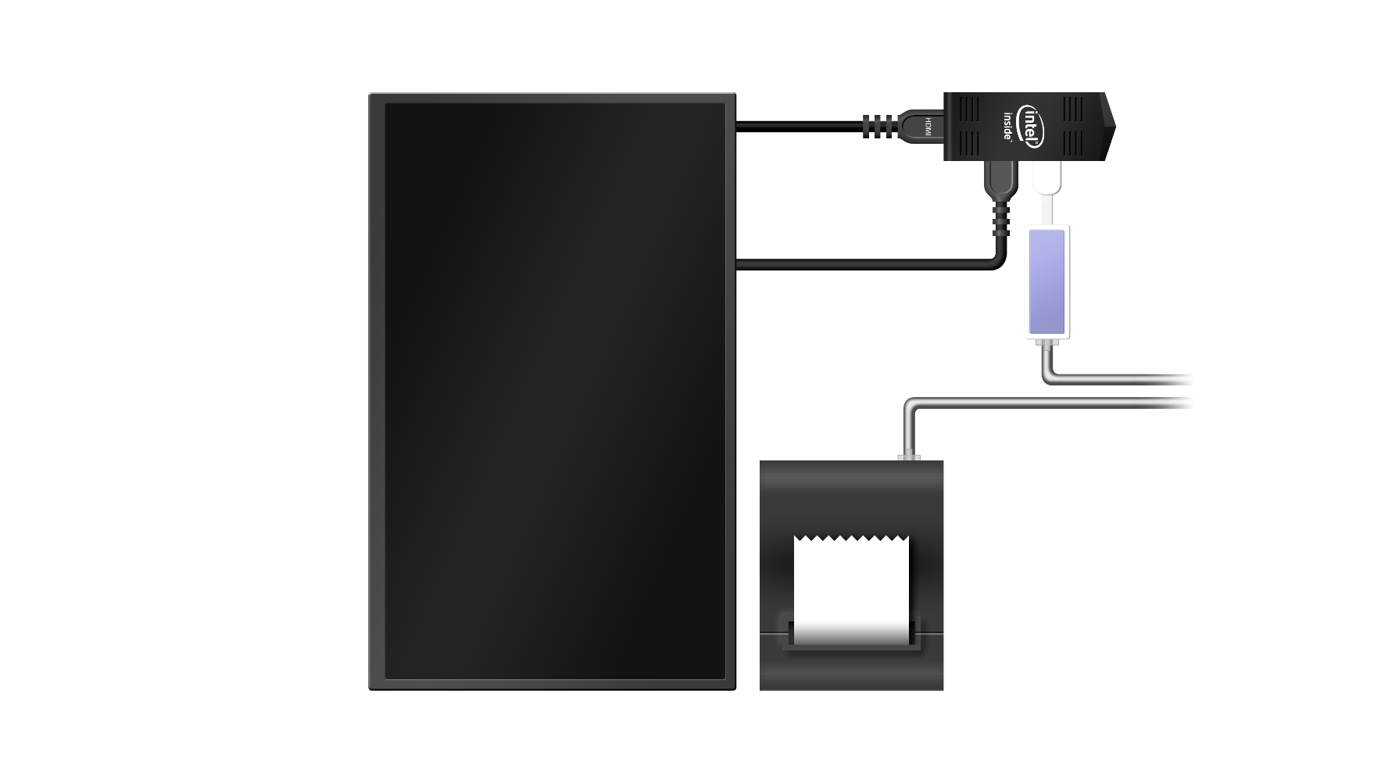

Puntos de red

Impresora

**Tótem de atención (Pantalla Ingreso Atención):**

La función del tótem consiste en una pantalla principal, la cual solicita el RUT del cliente, además de disponer un botón para registrarse, y uno al fondo para imprimir voucher sin ingresar RUT. Cuando se ingresa un RUT válido, se habilita el botón “Imprimir”. En caso de que el RUT ya esté registrado, imprime un voucher con el nombre de la persona y su correlativo, comprueba su edad. Si pertenece al grupo de tercera edad, se le asignará al grupo A (alta prioridad), en caso contrario se le asignará al grupo B. Finalmente actualiza la cola de espera que aparece tanto en las pantallas de los clientes como en las pantallas de los atendedores asociados a este tótem.

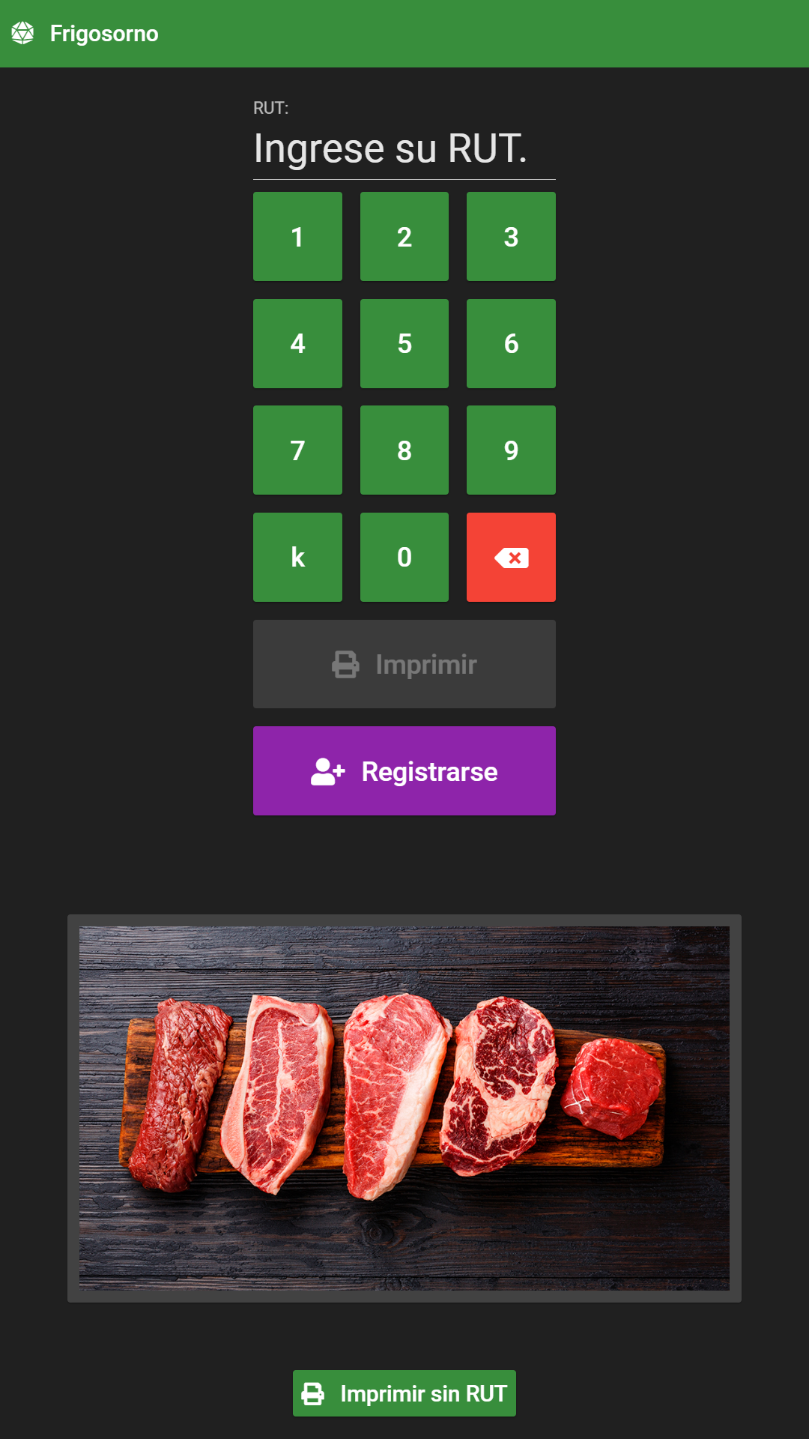

**Tótem de atención (Pantalla Registro):**

Desde la pantalla de atención, al pulsar el botón “Registro”, podrá acceder a esta otra pantalla. La cual permitirá que el usuario pueda ingresar sus datos. Al pulsar en cada campo de texto se mostrará un teclado táctil. Cuando el usuario ingrese su RUT, comprobará si éste ya está registrado. En caso de que ya esté en el sistema, lo devolverá a la pantalla de atención ara que ingrese su RUT. En caso de que el RUT no sea válido, se le notificará al usuario para que lo corrija. EN caso de que los datos ingresados sean correctos, se habilitará el botón de guardar. Cuando este botón sea pulsado aparecerá un modal, con la opción de imprimir su número directamente desde ahí si así lo desea.

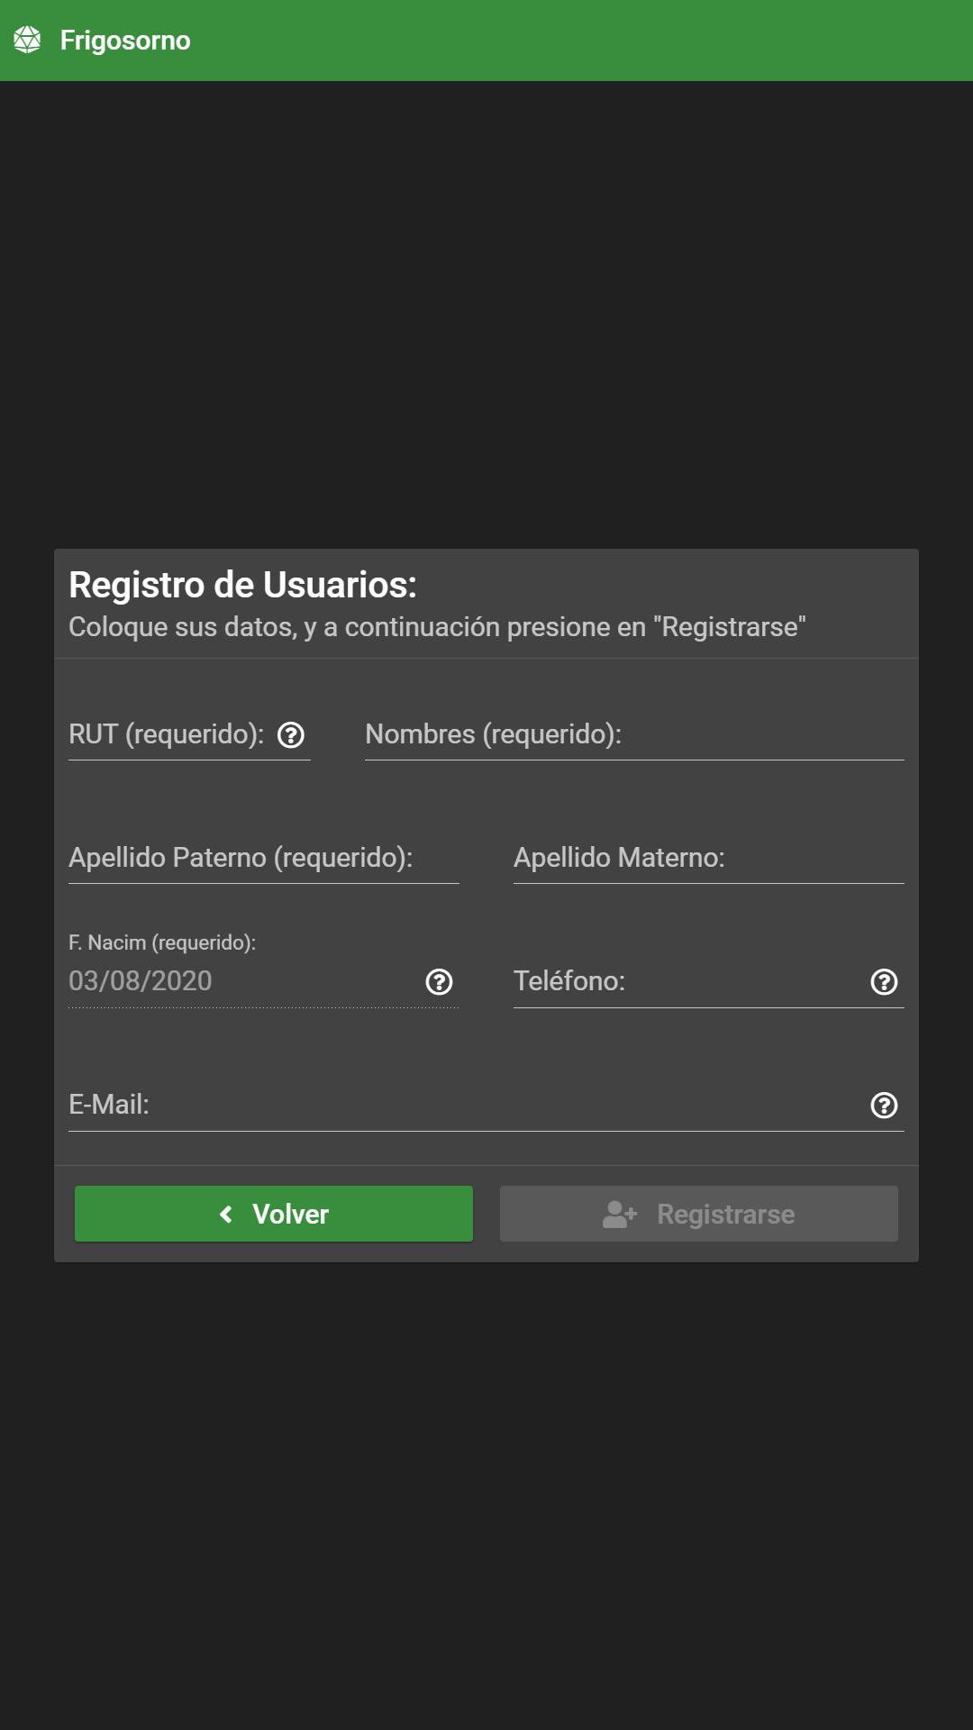 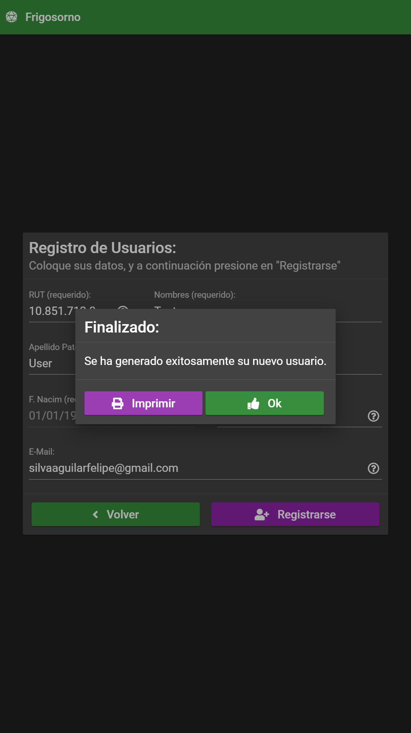

**Visor de cola:**

La/s pantalla/s en donde **todos los clientes** podrán ver los números de atención muestra, tanto el número que tiene que ser atendido, como los números siguientes. Al lado izquierdo del número se puede ver si pertenece al grupo A (tercera edad) o al grupo B (cliente normal).

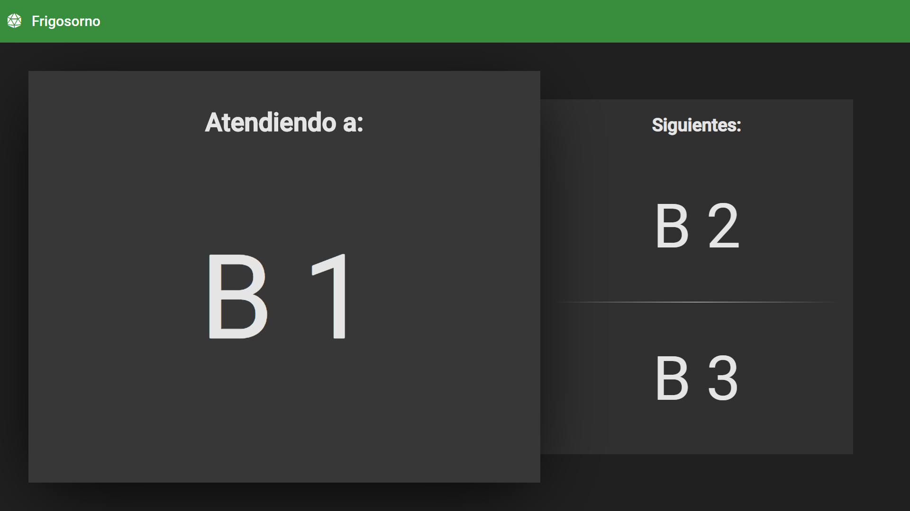

**Los atendedores** tienen una variación de esta pantalla, en la cual muestra solamente el número actual y el siguiente. Además, incluye el nombre de los clientes asociados a dichos números de atención.

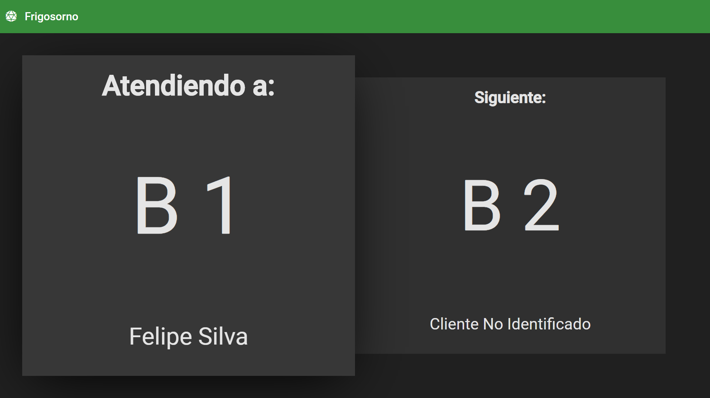

**Botonera:**

El subconjunto de botonera consiste en una Raspberry Pi conectada a esta red local. Tiene conectada una botonera, cuando ésta es pulsada, la Raspberry Pi realiza una petición al servidor para que marque al cliente actual como atendido, y aparezca el número que venía después como cliente a atender.

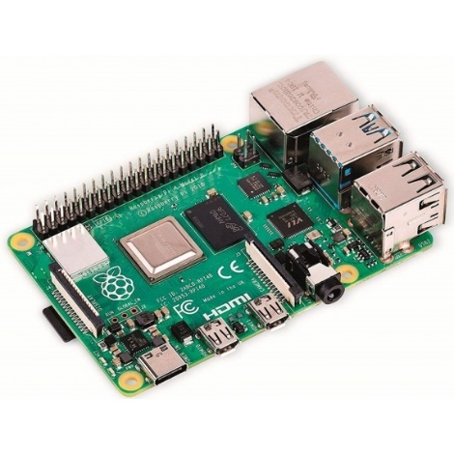 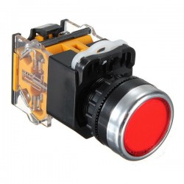

Raspberry 4 Modelo B (4 GB) Botonera NA

Gracias a los puertos de expansión, es completamente posible disponer una gran cantidad de botones, para cada puesto de atención, utilizando una sola Raspberry Pi como controladora.

# Tecnologías.

**Windows Server 2012 R2:**

El servidor en cuestión está virtualizado, y su función es tanto levantar la API Rest como también gestionar las impresoras conectadas. Se optó por este SO para evitar problemas de compatibilidad con las impresoras de voucher que se instalarían en un futuro.

**SQL Server 2017 Standard:**

El servidor implementa una instancia de SQL Server para montar allí la base de datos, la cual es generada en ésta por medio de un ORM modelado en el Backend. Se optó por este motor de base de datos porque en Frigosorno ya hay a disposición una licencia de SQL Server para montar todos los futuros desarrollos propios de la empresa allí.

**Node.JS:**

El servidor implementa la versión 12.16.3, y se utiliza tanto para ejecutar el código Backend. Se eligió este entorno de ejecución debido a que funciona con JS (y por lo tanto con TS) y asegura compatibilidad total con la transmisión de datos en JSON. También es muy flexible el desarrollo de Web Services en este entorno, tiene una de las comunidades más activas en cuanto al desarrollo de módulos externos y soporte. En cuanto a la parte de soporte, los desarrolladores que trabajan en el core de node también están activamente realizando revisiones del núcleo en caso de fallos de seguridad y corrección de errores.

En cuanto a los módulos más relevantes en el Backend tenemos:

**Express :** Es una librería que permite levantar web services de una forma muy flexible en cuanto al desarrollo, además de implementar internamente un montón de utilidades varias, las cuales permiten declarar toda clase de endpoints, como, por ejemplo: declaración de parámetro en la misma url, parseo del body en caso de que el content type sea json, entre otros.

**Socket.IO :** Librería que permite levantar conexiones socket, emitir y escuchar eventos por medio de esta conexión. En este caso se utiliza para actualizar las pantallas que muestran la cola de atención cuando se imprime un nuevo voucher.

**Cmd-Printer :** Librería de desarrollo propio, la cual permite imprimir archivos PDF a una impresora instalada en el mismo servidor. Su funcionamiento consiste en ejecutar un ejecutable de SumatraPDF vía Shell, a la cual le indica por parámetros los documentos que debe imprimir y la impresora que se encarga da dicha labor.

**Angular:**

Para el Frontend se optó por desarrollarlo en Angular, junto con Material Design (librería de componentes de Google). Angular usa Node.JS como entorno de desarrollo, para finalmente por medio de una línea de comandos, compilar el Frontend que irá para producción. Este Frontend es levantado por el mismo Backend como carpeta estática.

# Metodología

Para elaborar este proyecto se utilizó una versión simplificada de la metodología Espiral. Esta consiste en un conjunto de iteraciones incrementales, en donde cada iteración consta de 4 etapas:

* Planificación.
* Análisis de riesgo.
* Implementación.
* Evaluación.

Se eligió esta metodología ya que había un alto riesgo en el desarrollo. Entre los factores de riesgo considerados están los siguientes:

* Muy poca experiencia con Node.
* Muy poca experiencia con Angular.
* Nula experiencia con Angular.
* Nula experiencia con Socket.IO.
* Nula Experiencia con Raspberry Pi.

# Carta Gantt

Con respecto a la distribución de las iteraciones y los tiempos en general, tenemos la siguiente carta Gantt, desglosada por bloques.

**Planificación:**

Como su nombre indica, corresponde a la fase en donde se analiza la problemática a solucionar, y además se diseña la base de datos.

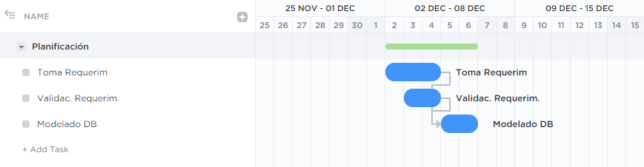

**Iteración 01:**

Consiste en el armado de toda la estructura base del proyecto, tanto lo que es programar la base de datos, como también el Backend y el Frontend.

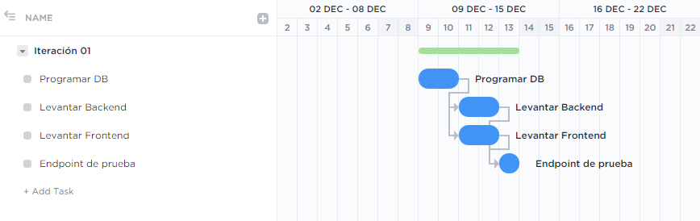

**Iteración 02:**

Corresponde a la construcción de la pantalla del tótem de atención.

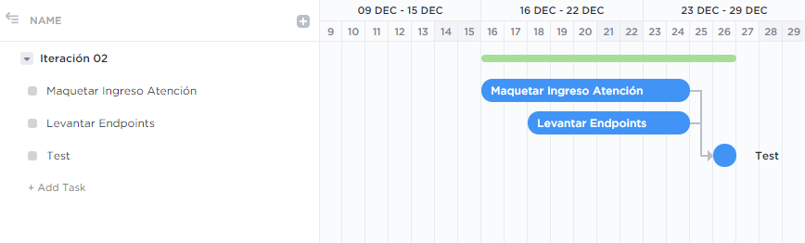

**Iteración 03:**

Corresponde al registro de usuarios.

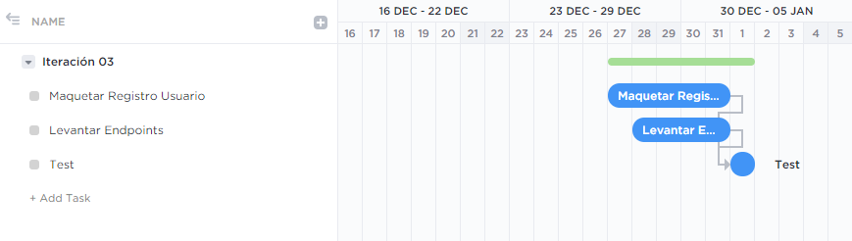

**Iteración 04:**

Consiste en la construcción de los visores de cola de atención, junto a la página principal de selección de modo de uso y configuración.

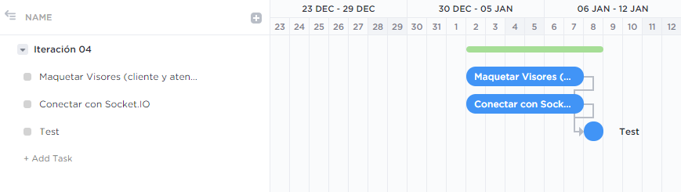

**Iteración 05:**

Consiste en la implementación de una Raspberry Pi, accionada con una botonera.

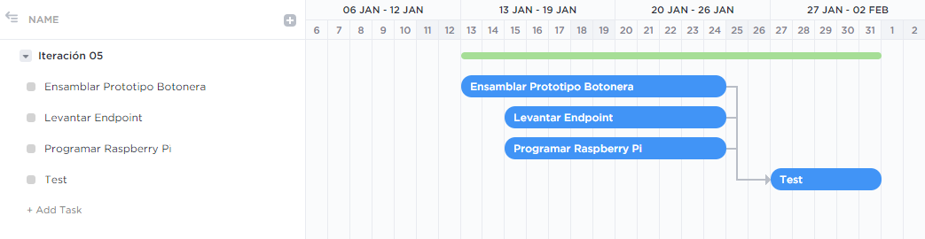

La carta Gantt completa a continuación:

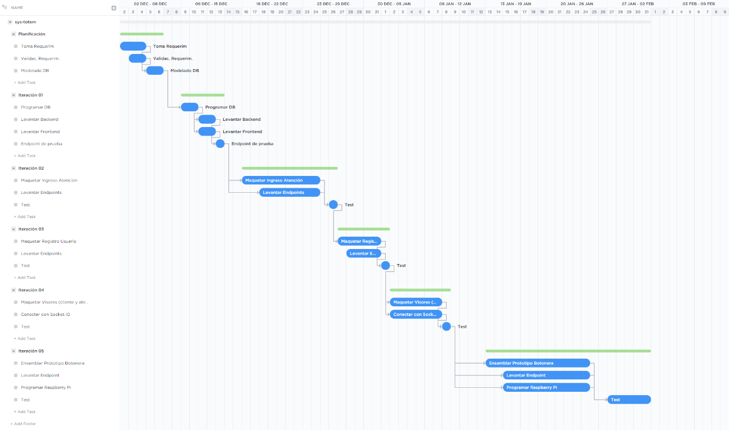

# Conclusión

Los acelerados avances tecnológicos de estos últimos tiempos han permitido crear nuevas soluciones a problemáticas que ya vienen existiendo desde hace tiempo. Los usuarios finales, siempre que se topan con algún adelanto tecnológico dejan volar la imaginación, en cuanto a implementarlas en su vida cotidiana. Nosotros hacemos posible la materialización de tales visiones, gracias tanto a nuestros conocimientos, pero por, sobre todo, nuestro atrevimiento para ir un paso más allá, hasta lograr entender aquellas tecnologías.